Gratulujeme k zakoupení vývojářské sady F1s.
DŮLEŽITÉ: Váš předmět potěšení byl uzamčen pro přepravu. Chcete-li ho odemknout, jednoduše připojte nabíječku nebo současně stiskněte tlačítka + a -.
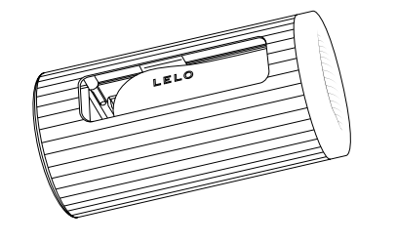

JAK POUŽÍVAT F1s V2 bez použití aplikace:
- Před prvním použitím nabijte po dobu 2 hodin.
- Stisknutím středového tlačítka po dobu 1 sekundy se zařízení spustí.
- LED kontrolky blikáním zobrazují nabití baterie
- LED kontrolky stálým svícením zobrazují hladinu vibrací
- Stisknutím tlačítka +/– upravte intenzitu vibrací
- Podržením středového tlačítka po dobu 3 sekund přístroj vypnete
- Stisknutím a podržením tlačítek + a - po dobu 5 sekund uzamknete své F1S V2 a
vyhnete se nechtěné aktivaci přístroje
JAK POUŽÍVAT F1s V2 s pomocí aplikace:
- Před prvním použitím nabijte F1S V2 po dobu 2 hodin.
- Stisknutím středového tlačítka na 3 sekundy jej zapnete při aktivaci Bluetooth.
- Všechny LED kontrolky budou blikat současně, což ukazuje párování Bluetooth.
- Otevřete aplikaci F1S a po zobrazení potvrzovací zprávy stiskněte prostřední tlačítko
přístroje pro potvrzení.
- Všechny kontrolky LED trvale svítí, což ukazuje, že připojení bylo úspěšné.
- Pokud připojení selže, produkt se automaticky vypne po 30 sekundách.
- Úroveň baterie a vibrací bude k dispozici v aplikaci

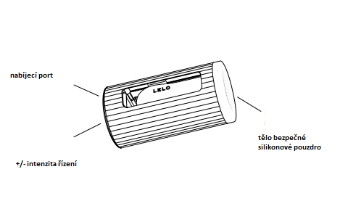
SENSONIC TECHNOLOGY - SENZONICKÁ TECHNOLOGIE
Technologie SenSonic nabízí exkluzivní průlom - 360 stupňů potěšení.
Místo standardních vibrací vydává F1s V2 silné zvukové vlny, které pronikají hluboko do
vašeho penisu. S aplikací LELO můžete přizpůsobit intenzitu vibrací podle svých představ.

CRUISE CONTROL- TEMPOMAT
Tempomat je navržen tak, aby detekoval jakékoli zpomalení hlavního motoru, a může tak znovu zvýšit výkon pomocí PWM (Pulse Wave Modulation).
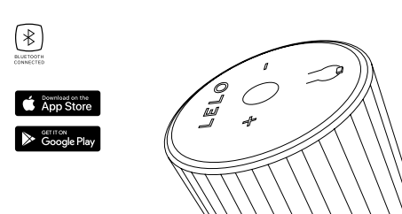

NABÍJENÍ Smart Console F1s
• Zasuňte zástrčku stejnosměrného proudu do stejnosměrného portu v horní části F1s.
• LED na rozhraní F1s bude pulzovat, což znamená, že se nabíjí. Když je plně
nabitá, LED bude trvale svítit.
• Když je baterie téměř vybitá, LED na F1s bude vydávat blikající bílé světlo.
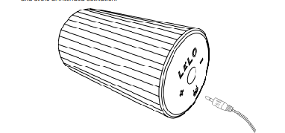

ČIŠTĚNÍ, SKLADOVÁNÍ A BEZPEČNOST

Používat pouze s lubrikačním gelem na vodní bázi. Lubrikační gely s obsahem silikonu, mohou trvale poškodit materiál.
F1s je plně vodotěsný, což usnadňuje čištění. Opláchněte a nastříkejte LELO Toy Cleaner,
znovu opláchněte a nechte zaschnout. K čištění vnitřku lze použít vatový tampon.
Před každým použitím své F1 vždy důkladně očistěte. Silikon můžete umýt také pomocí
teplé vody a antibakteriálního mýdla. Opláchněte čistou horkou vodou a osušte.
Nikdy nepoužívejte čisticí prostředky obsahující alkohol, benzín nebo aceton.
Nenechávejte přístroj na přímém slunečním světle a NIKDY jej nevystavujte extrémnímu teplu.
Ukládejte na bezprašném místě a udržujte jej mimo dosah produktů z jiných materiálů.

SPECIFIKACE
MATERIÁL Silikon, ABS, slitina hliníku
BARVY TĚLA Matná černá
ROZHRANÍ 3tlačítkové rozhraní
SENZORY 10
FREKVENCE 63 Hz
BATERIE Li-lon 850mAh 3,7V
DOBA NABÍJENÍ 2 hodiny při 5,0 V 700 mA
UŽIVATELSKÝ ČAS 2 hodiny
POHOTOVOSTNÍ DOBA Až 90 dnů
VELIKOST 143 mm x Ø 71 mm
VLOŽITELNÁ DÉLKA 110,72 mm
HMOTNOST (POUZE PRODUKT) 285g

INFORMACE O LIKVIDACI
Odevzdejte na příslušném sběrném místě pro recyklaci elektrického proudu
a elektronická zařízení.

